Informacja prasowa
Wrocław, 17 września 2020
Polacy jadą z prądem, MŚP pod prąd. Co czwarty Polak myśli o zakupie aut elektrycznych, w firmach nie ma ich jeszcze w planach
Mikro, małe i średnie firmy podchodzą do ekoaut z większym dystansem niż indywidualni Polacy. Z raportu EFL „Zielona energia w MŚP. Pod lupą” wynika, że tylko 1 proc. flot firmowych to samochody hybrydowe, a napędy elektryczne jeszcze muszą poczekać na swoje „pięć minut”. Z kolei 7 proc. Polaków jeździ hybrydami, a 1 proc. elektrykami – podaje Barometr Nowej Mobilności 2019/2020 przygotowany przez PSPA. Patrząc na plany zakupowe, polskie firmy także nie spieszą się̨ z zakupem ekopojazdów. Tylko 6 proc. myśli o napędzie hybrydowym, podczas gdy wśród klientów indywidualnych ten odsetek wynosi 34 proc. Co więcej, 1 na 4 Polaków rozważa w przyszłości zakup pojazdu z napędem elektrycznym.
Z danych Polskiego Stowarzyszenia Paliw Alternatywnych (PSPA) i Polskiego Związku Przemysłu Motoryzacyjnego wynika, że na koniec czerwca 2020 roku po polskich drogach jeździło 12 271 aut elektrycznych. W pierwszym półroczu tego roku przybyło ich 3 275 sztuk, o 65 proc. więcej niż w analogicznym okresie 2019 roku. Mimo pandemii COVID-19, liczba rejestracji samochodów elektrycznych w Polsce wzrosła, podczas gdy sprzedaż aut osobowych z tradycyjnymi napędami odnotowała dwucyfrowe spadki rok do roku. Daleko nam jednak do europejskich liderów. Jak podaje Europejskie Stowarzyszenie Producentów Pojazdów (ACEA), tylko w 2019 roku w Niemczech zarejestrowano 63,5 tys. nowych pojazdów napędzanych bateriami, w Holandii – ponad 62 tys., a we Francji niemal 43 tys.
- Rozwój elektromobilności jest priorytetem praktycznie w każdym punkcie na mapie świata. Zmiany obserwowane w różnych gałęziach transportu skoncentrowane są przede wszystkim na rozszerzaniu mobilności ludzi, przy jednoczesnej poprawie efektywności, bezpieczeństwa oraz ekologii projektowanych rozwiązań. Jak widać ze zrealizowanych badań, zarówno indywidualni Polacy jak i firmy wykazują się coraz większą świadomością ekologiczną i ekonomiczną. Jednak w praktyce, MŚP ciągle jeżdżą pod prąd, podczas gdy większy krok w stronę ekomobilności wykonali Polacy. Najpewniej wynika to z faktu, że firmy z małymi flotami boją się eksperymentów z autami elektrycznymi, bo jest to narzędzie pracy, które nie może zawieść. Szefowie MŚP oczekują też większych dopłat i benefitów, bo ich decyzje zakupowe determinują pragmatyzm i rachunek ekonomiczny. Bardziej otwarte są podmioty z większymi flotami – widzą korzyści związane z oszczędnościami oraz wykorzystują̨ je w budowaniu wizerunku – komentuje Radosław Woźniak, prezes zarządu EFL.
Klient indywidualny bardziej świadomy niż przedsiębiorca?
Z badania EFL „Zielona energia w MŚP. Pod lupą” wynika, że firmy z segmentu MŚP najczęściej posiadają samochody z silnikiem benzynowym (68 proc.) i zasilane gazem LPG (62 proc.). Istotnie rzadziej są to auta z silnikiem diesla (30 proc.). Hybrydy i elektryki to rzadki widok. Wraz ze wzrostem firmy i floty rośnie zróżnicowanie wybieranych napędów oraz zainteresowanie ekopojazdami. 5 proc. małych firm posiada auta elektryczne, a 11 proc. średnich – hybrydowe.
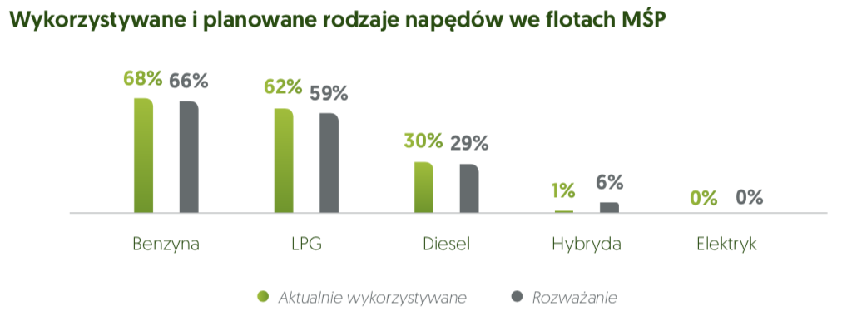
Jak podaje raport PSPA, Polacy częściej niż firmy jeżdżą dieslami (36 proc.), rzadziej autami z silnikami benzynowymi (45 proc.) i instalacją LPG (11 proc.). Jednak w większym stopniu niż MŚP interesują się ekomobilnością. 7 proc. jeździ hybrydami, a 1 proc. elektrykami.
Planując kolejne zakupy samochodowe firmy również rzadziej rozważają uzupełnienie swoich flot o ekopojazdy. Tylko 6 proc. rozważa hybrydę, a 0 proc. – elektryki. Nieco lepiej wygląda to wśród największych firm z sektora MŚP – 16 proc. średnich firm myśli o zakupie hybrydy, a 1 proc. – elektryka. Z większą ekoświadomością mamy do czynienia wśród klientów indywidualnych – co trzeci Polak zastanawia się nad zakupem samochodu z napędem hybrydowym, a co czwarty – z elektrycznym.
Przedsiębiorca bardziej oszczędny niż Kowalski
Na polskim rynku jest już dostępnych kilka modeli aut elektrycznych, jednak ich ceny są znacznie wyższe niż̇ ich odpowiedniki z tradycyjnymi napędami. Dla przykładu katalogowa cena jednego z modeli z segmentu B wynosi ok. 120 tys. PLN brutto, podczas gdy zbliżony model z silnikiem benzynowym wiąże się̨ z kosztem rzędu 70 tys. PLN brutto. Czyli model elektryczny jest droższy aż̇ o 75 proc.! Z badania EFL wynika, ze właściciele MŚP w Polsce oczekują̨ znacznie mniejszej różnicy cenowej. Najczęściej byliby w stanie zaakceptować́ cenę o 25-30 proc. wyższą za samochód elektryczny w porównaniu do tradycyjnego napędu (82 proc. odpowiedzi).
Wśród indywidualnych klientów, co trzeci byłby w stanie zapłacić cenę wyższą o 20 proc. w porównaniu do ceny auta z tradycyjnym napędem, od 21 do 40 proc. – 36 proc. respondentów, a od 41 do 60 proc. – 14 proc. Widać zatem, że Polacy są skłonni zapłacić nieco więcej za ekotechnologię niż przedsiębiorcy.
Czas to pieniądz
Zarządzającym mikro, małymi i średnimi firmami bardziej niż indywidualnym osobom zależy na czasie. Widać to przyglądając się ich podejściu do czasu ładowania. Minimalny akceptowany czas całkowitego ładowania baterii auta elektrycznego, w opinii MŚP, waha się̨ najczęściej w przedziale 30-49 minut (89 proc. odpowiedzi). Dla porównania, co czwarty Polak zaakceptowałby 30-minutowy czas ładowania, co trzeci – 1 godzinę i co czwarty – nawet 2 godziny.
W materiale dane pochodzą z raportów:
„Zielona energia w MŚP. Pod lupą”, raport EFL: https://media.efl.pl/reports/16870.
„Barometr Nowej Mobilności 2019/2020”, raport PSPA: https://pspa.com.pl/media/2020/08/barometr_nowej_mobilnosci_2019_raport_S.pdf
***
Raport „Zielona energia w MŚP. Pod lupą” jest dziesiątym opracowaniem z serii „Pod lupą” wydanym przez Europejski Fundusz Leasingowy S.A. w ramach autorskiego projektu „Europejski Fundusz Modernizacji Polskich Firm”. Pierwszy charakteryzował kondycję sektora MŚP w Polsce („MŚP pod lupą”, 2011), drugi poświęcony był gospodarstwom rolnym („Agro pod lupą”, 2012). Trzecie opracowanie analizowało finansowe aspekty działalności transportowej („Transport pod lupą”, 2013), czwarte – młodych na rynku pracy („Młodzi na rynku pracy. Pod lupą”, 2014), piąte – innowacje („Innowacje w MŚP. Pod lupą”, 2015). Szósty raport przedstawiał inwestycje prowadzone przez MŚP („Inwestycje w MŚP. Pod lupą”, 2016). Siódme wydanie dotyczyło pokolenia milenialsów („Millenialsi w MŚP. Pod lupą”, 2017). Ósmy raport przedstawiał wielostronny obraz budownictwa („Budownictwo przyszłości. Pod lupą”, 2018). Natomiast, dziewiąte wydanie pokazywało, ile MŚP wiedzą o społecznej odpowiedzialności biznesu („CSR w MŚP. Pod lupą”, 2019).
Obecna edycja koncentruje się na obszarze ekologii, energii odnawialnej, elektromobilności i aktywności MŚP na tych polach. Raport, podobnie jak poprzednie edycje, opiera się na badaniach (ilościowym i jakościowym) zleconych przez EFL S.A. niezależnemu podmiotowi, rozbudowanych o szeroki kontekst problematyki związanej z ekologią.
Metodologia badania:
Badanie ilościowe zostało zrealizowane przez ICAN Institute na zlecenie EFL S.A. z właścicielami, współwłaścicielami i osobami odpowiedzialnymi za finanse w segmencie firm MŚP z całego kraju, z różnych branż. W sumie zrealizowano 500 wywiadów. 40 proc. stanowili mikroprzedsiębiorcy zatrudniający do 9 osób, 30 proc. mali przedsiębiorcy zatrudniający do 49 osób, tyle samo średni przedsiębiorcy z maksimum 249 osobami na pokładzie. W raporcie zastosowano wnioskowanie dla MŚP w Polsce (analiza wielkości firm, regionów Polski i całej populacji). Są to wyniki przeważone do struktury firm w Polsce według operatora regon. Przygotowane w ten sposób dane pozwalają analizować i opisywać na poziomie całej populacji firm w Polsce. Badanie wykonano metodą telefonicznych ankiet (CATI) od 11 do 29 maja 2020 roku.

Więcej informacji udziela:

Maja Lidke

Europejski Fundusz Leasingowy
Tel.: 603 630 166

E-mail: maja.lidke@efl.com.pl

